760825402194
КУРАЛОВА Айнур Абубакировна,
"Жас Дарын-3” бастауыш мектебінің орыс тілі мен әдебиеті пәні мұғалімі.
Шымкент қаласы

И.КРЫЛОВ «СТРЕКОЗА И МУРАВЕЙ»
ДЕЛУ ВРЕМЯ, ПОТЕХЕ ЧАС

Цели обучения в соответствии с учебной программой: |  | 3.1.1.1 - Отвечать на открытые вопросы по содержанию для определения ключевых моментов;  3.2.5.1 - Определять приемы создания образа автором произведения (портрет, характер героя, выраженные через поступки и речь; мимика, жесты), оценивать его поступки, доказывая свое мнение словами и выражениями из текста;  3.3.3.1 - Писать творческие работы в форме постера/ проекта/рекламы/заметки/ презентации.
Цели урока: |  | -Научить учащихся определять приёмы создания образа автором произведения -отвечать на открытые вопросы по содержанию для определения ключевых моментов;  -Писать творческие работы в форме постера.
Стремление |  | Эффективно планировать время и собственные ресурсы.
Ход урока:
Этап урока/время | Действия педагога |  | Действия ученика | Оценивание | Ресурсы
1.Начало урока  0-5 минут | Создание положительного эмоционального настроя:  В круг ребята становитесь,  Дружно за руки не беритесь,  Слушайте скорей загадку,  И скажите мне отгадку.  Если на деревьях листья пожелтели,  Если в край далёкий птицы улетели.  Если небо хмурится, если дождик льется.  Как это время года зовется?  Приветствие “Здравствуйте!”  Бодрячок  - Учащиеся поочередно касаются одноименных пальцев рук своего соседа, начиная с больших пальцев и говорят:  желаю (соприкасаются большими пальцами);  успеха (указательными);  большого (средними);  во всём (безымянными);  и везде (мизинцами);  Здравствуйте! (прикосновение всей ладонью) |  | Приветствуют учителя. Организуют свое рабочее место, проверяют наличие индивидуальных учебных принадлежностей | ФО  Оценивание эмоционального состояния | Эмоц. настрой
2. Середина урока  5-40 минут | 1.Актуализация жизненного опыта. Целеполагание.  (К) Работа с классом.  Беседа:  - Отгадай загадки. Подумай, что может объединять этих персонажей в  басне. Предположи, каким характером обладают герои басни.  ***  Кто работает с утра:  Строит дом, несёт дрова,  Тащит целый воз еды,  Мало ест, не пьёт воды,  У него полно друзей.  Тот работник ... .  ***  Целый день она стрекочет  И молчать она не хочет:  Всё расскажет, всё обсудит,  Всех рассердит, всех разбудит.  Крылья, хвостик и глаза.  Это чудо ... .  ***  - Какие отгадки у Вас получились?  - Кто такой муравей?  - Кто такая стрекоза?  2.Формулирование темы и цели урока.  (К) Работа в коллектив.  Изучение биографии автора.  Крылов Иван Андреевич (1769–1844) – великий русский писатель, публицист, поэт, баснописец. Иван Крылов первые годы детства провёл в разъездах с семьёй. Грамоте выучился дома (отец его был большой любитель чтения, после него к сыну перешёл целый сундук книг). Иван Крылов любил бродить по торговой площади и наблюдать за людьми. Целыми часами мог сидеть на берегу Волги, смотреть, как прачки полощут своё белье, слушать их разговоры. Народная речь с пословицами и поговорками ему особенно нравилась. Более всего Иван Крылов известен как автор 236 басен, собранных в девять прижизненных сборников.  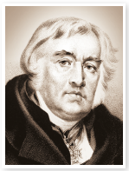  3.Работа над лексической и грамматической темой урока.  (К) Работа в коллективе.  Первичное чтение литературного произведения.  Послушай басню. Определи, как автор создаёт образы героев.  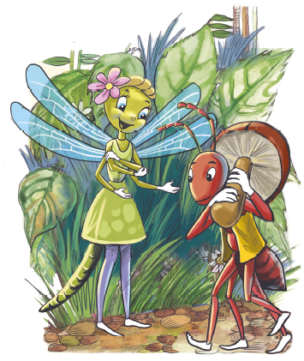  (К) Работа со словарными словами.  Нужда – бедность, нищета  Удручена – огорчена  Вешние – весенние  Мурава – молодая трава  4.Работа над литературным произведением:  (П) Работа в парах.  Анализ литературного произведения:  Ответьте на вопросы:  1) Кто из героев басни тебе понравился и почему?  2) Справедливо или нет поступил Муравей?  3) Сочувствуешь ли ты Стрекозе?  (К) Физминутка  Лягушки.  На болоте две подружки,  Две зелёные лягушки  Утром рано умывались,  Полотенцем растирались,  Ножками топали,  Ручками хлопали,  Вправо, влево наклонялись  И обратно возвращались.  4. Работа по теме урока.  (П) Работа в парах.  Прочитай басню по ролям.  Выбери нужные слова в «Литературном сундучке». Передай своё отношение к героям при чтении.    (Г) Работа в группах.  Рассмотри иллюстрации. Найди в тексте строчки, которые им соответствуют. Какой рисунок к басне нарисовал бы ты? Расскажи.  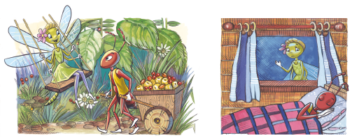  И.А. Крылов о стрекозе говорит с усмешкой, с лёгким юмором или с иронией. В басне всегда прослеживается ирония (тонкая, скрытая насмешка).  5. Закрепление изученного материала  (К)Запомни!!!  Аллегория в переводе с греческого языка означает «иносказание» – выражение, содержащее скрытый смысл, намёк. Авторы используют аллегорию для создания яркого образа.  (Г) Работа в группах.  Определи, какие качества иносказательно можно показать в образах лисы, волка, осла, обезьяны, слона.      (П) Работа в парах.  Собери пословицы. Выбери те, которые больше всего подходят к басне. В каких строках басни содержится основная мысль? Какие недостатки людей высмеивает автор?  За большим погонишься – Кто веселится весной – Поспешишь – Лето пролежишь людей насмешишь. зимой с сумой побежишь. тот плачет летом. малое потеряешь.  (И) Самостоятельная работа.  Придумай другое окончание басни. Представь: Муравей пустил Стрекозу  перезимовать. Какие изменения могли произойти у Муравья и Стрекозы?    (И) Знаю, умею!!!  Для создания яркого образа авторы используют ... или ... . |  | Дескриптор:  Учащиеся слушают учителя, отвечают на вопросы  Формулируют тему урока, определяют цель урока  Дескриптор:  Разгадывают загадки  Отвечают на вопросы  Определяют тему урока  Дескриптор:  Изучают биографию авторов  Дескриптор:  Работают над литературным произведением  Слушают басню басню. Определяют, как автор создаёт образы героев.  Дескриптор:  Изучают значение словарных слов  Дескриптор:  Анализируют литературное произведение  Отвечают н вопросы  Повторяют движение за учителем  Дескриптор:  Читают басню по ролям.  Выбирают нужные слова в «Литературном сундучке». Передают своё отношение к героям при чтении.  Дескриптор:  Рассматривают иллюстрации. Находят в тексте строчки, которые им соответствуют. Отвечают на вопросы  Дескриптор:  Изучают новое понятие  Дескриптор:  Определяют, какие качества иносказательно можно показать в образах лисы, волка, осла, обезьяны, слона.  Дескриптор:  Собирают пословицы. Выбирают те, которые больше всего подходят к басне. Отвечают на вопросы  Дескриптор:  Придумывают и записывают другой конец басни  Дескриптор:  Повторяют изученный материал |   1 балл  Оценивают работу сигналами светофора  1 балл      Оценивают работу жестами  1 балл    Оценивают работу хлопками  (тихо, громко)  1 балл  Оценивают работу сигналами светофора  1 балл  1 балл  Оценивают работу жестами  1 балл  Оценивают работу хлопками  (тихо, громко)  1 балл  Оценивают работу жестами  1 балл  Оценивают работу хлопками  (тихо, громко)  1 балл  Оценивают работу сигналами светофора | Учебник  Тетрадь  Учебник
3. Конец урока  40-45 минут | Итог урока.  -Какую цель мы поставили на сегодняшнем уроке?  - Достигли ли мы этой цели?  - Какие затруднения были у вас на уроке?  - Что нужно сделать чтобы эти затруднения не повторялись?  Рефлексия.  Предлагает оценить свою работу при помощи линейки успеха.  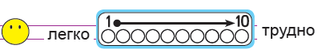 |  | Отвечают на вопросы учителя, оценивают сою деятельность на уроке |  | Картинки к рефлексии.

